**Nhiệm vụ 1.1: Tìm hiểu cấu hình phần cứng**

***Phần 1. Giải thích khái niệm***

* **CPU /Central Processing Unit** (Bộ xử lý trung tâm): Là **"bộ não"** của máy tính. Nó thực hiện tất cả các phép tính và xử lý dữ liệu, quyết định tốc độ và khả năng thực thi các tác vụ. ***VD:*** Intel Core i5, AMD Ryzen 7 (thế hệ và tốc độ xung nhịp càng cao càng mạnh).
* **RAM /Random Access Memory** (Bộ nhớ truy cập ngẫu nhiên): Là **"bộ nhớ tạm thời"** và cực nhanh. Nó lưu trữ dữ liệu của các chương trình đang chạy để CPU truy cập ngay lập tức. **RAM càng lớn, máy tính càng có thể xử lý nhiều chương trình cùng lúc mà không bị chậm. *VD:*** 8 GB, 16 GB, 32 GB.
* **Ổ cứng /Hard Drive** (HDD) hoặc **Solid State Drive** (SSD): Là **"kho lưu trữ lâu dài"** của máy tính. Nó lưu trữ hệ điều hành, chương trình và tất cả tệp cá nhân của bạn. ***VD:*** 500 GB, 1 TB (TB: Terabyte). **SSD nhanh hơn HDD rất nhiều**

***Phần 2. Thông số máy tính cá nhân***

* **CPU:** Intel(R) Core(TM) i3-10110U
* 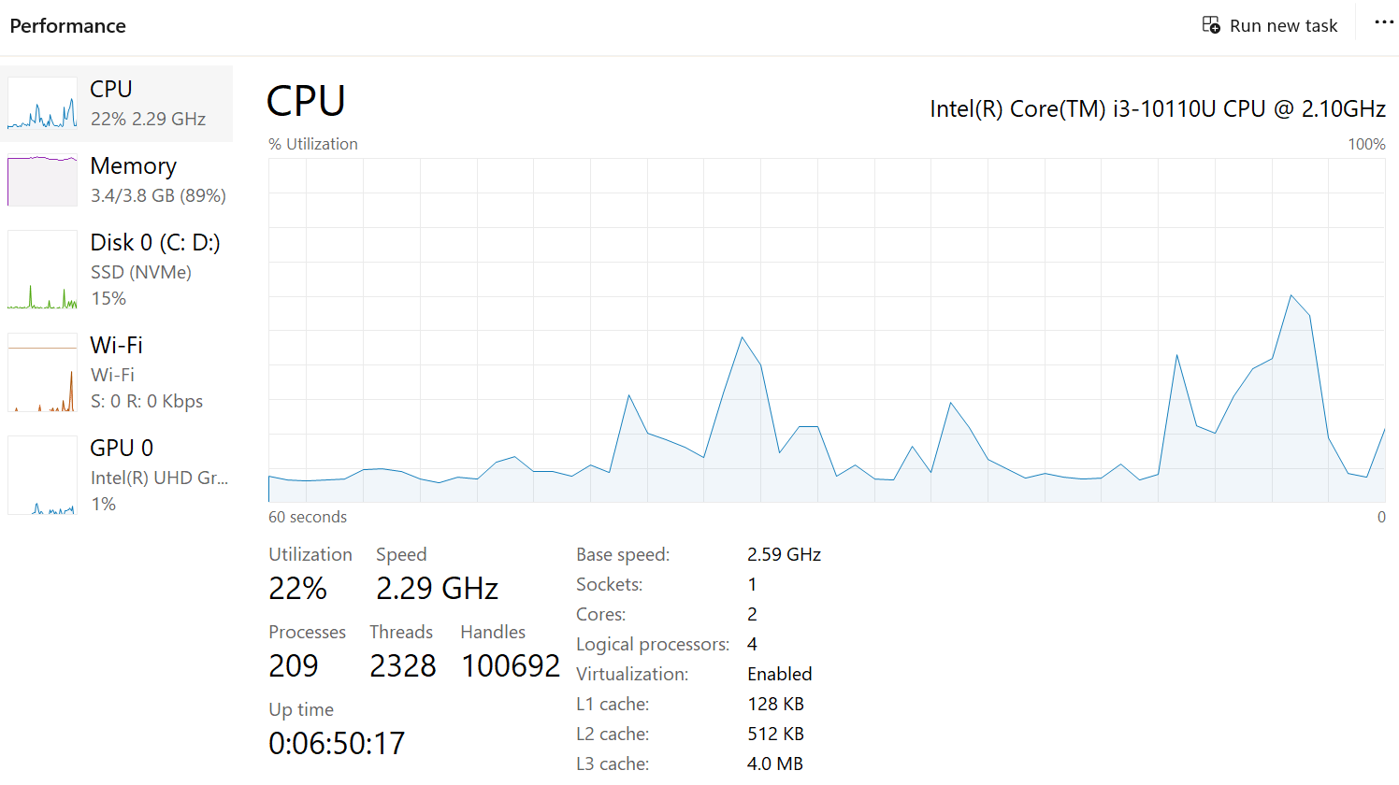**RAM:** 4GB
* **Ổ cứng:** SSD 256GB

***Phần 3. Ảnh chụp màng hình***

